Для поддержки детской самостоятельности и инициативы необходимо:
- Предоставить детям самостоятельность во всем, что не представляет опасности для жизни и здоровья, помогая им реализовывать собственные замыслы.
- Формировать привычку самостоятельно находить для себя интересные занятия, приучая свободно пользоваться играми и пособиями.
- Поддерживать интерес ребенка к тому, что он рассматривает и наблюдает в в разные режимные моменты.
- Содержать в открытом доступе различные атрибуты к развлечениям.

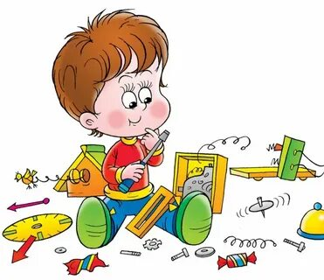

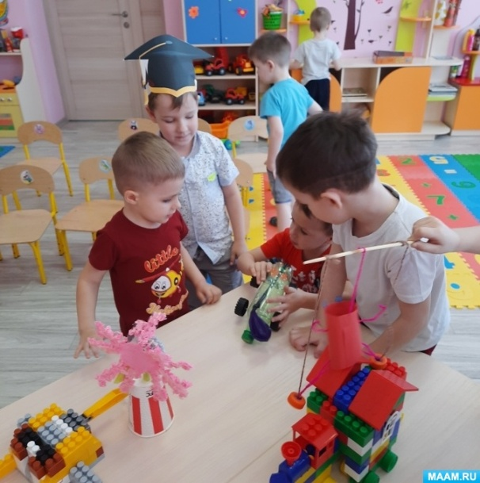

Любой из детских конструкторов – это не только захватывающая игра.
Ребенок имеет неограниченную возможность придумывать и создавать свои постройки, конструкции, проявляя любознательность, смекалку, творчество.
Это замечательный тренажер, развивающий пространственное мышление: малыш знакомится с симметрией, осваивает такие понятия, как «выше», «ниже», «правее», «левее», «ближе», «дальше».
МБДОУ «Детский сад № 17»
группа «Солнышко»
воспитатель Жукова И.П.
город Псков
Деятельность – это первое условие развития у дошкольника познавательных процессов.
Чтобы ребенок активно развивался, необходимо его вовлечь в деятельность.

ВОСПИТЫВАЕМ ИЗОБРЕТАТЕЛЕЙ!

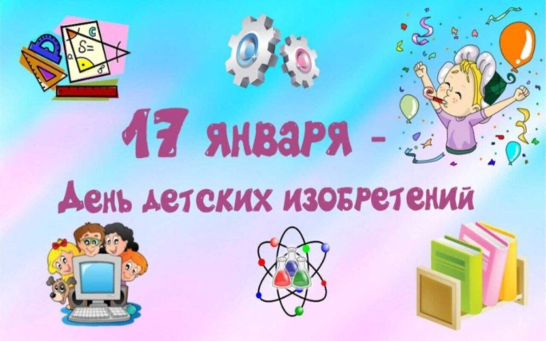

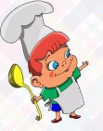
Кухня – это место, где ребенок мешает родителям, особенно маме, когда она готовит еду. А что если поставить на стол несколько одинаковых емкостей, низкую миску с поролоновыми губками разного размера и в миску налить воды примерно на 1,5 см. Предложить положить губки в воду и угадать, какая губка заберем в себя больше воды? Затем ребенок по очереди отжимает воду в баночки, определяет где больше воды. Почему? Можно ли набрать в губку столько воды, сколько хочешь? Важно, чтобы вопросы ребенка не остались без ответа.

ПРЕДЛОЖИТЕ РЕБЕНКУ УЗНАТЬ:
«ЧТО БЫСТРЕЕ РАСТВОРИТСЯ?»
- Морская соль
- Пена для ванны
- Хвойный экстрат
- Кусочки мыла

Эксперименты можно проводить во время любой деятельности.
Например, ребенок рисует, у него кончилась зеленая краска. Предложите ему попробовать сделать эту краску самому. Посмотрите, как он будет действовать, что будет делать, не вмешивайтесь и не подсказывайте. Догадается ли он, что надо смешивать синюю и желтую краску? Если у него ничего не получается, подскажите, что надо смешать две краски. Путем проб и ошибок ребенок найдет верное решение.
ДОМАШНЯЯ
ЛАБОРАТОРИЯ

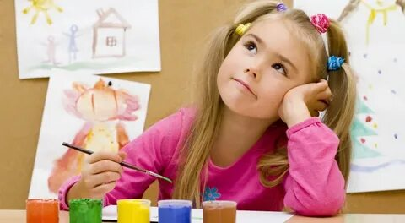

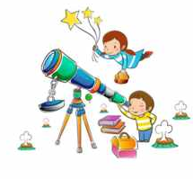

ПРЕДЛОЖИТЕ РЕБЕНКУ УЗНАТЬ:
«СПОСОБНОСТЬ МАГНИТА ПРИТЯГИВАТЬ НЕКОТОРЫЕ ПРЕДМЕТЫ»
Взрослый демонстрирует фокус: металлические предметы не падают из рукавички при разжимании руки. Предлагает ребенку взять предметы из других материалов (дерево, пластмасса, мех, ткань, бумага) – рукавичка перестает быть волшебной. Определяют почему (в рукавичке есть «что-то», что не дает упасть металлическим предметам)?. Ребенок рассматривает рукавичку, находит магнит, пробует применить его.

